«Для чего нужно ГТО в дошкольном возрасте?»

Указ о возрождении норм ГТО для школьников. С 1 сентября 2014года,
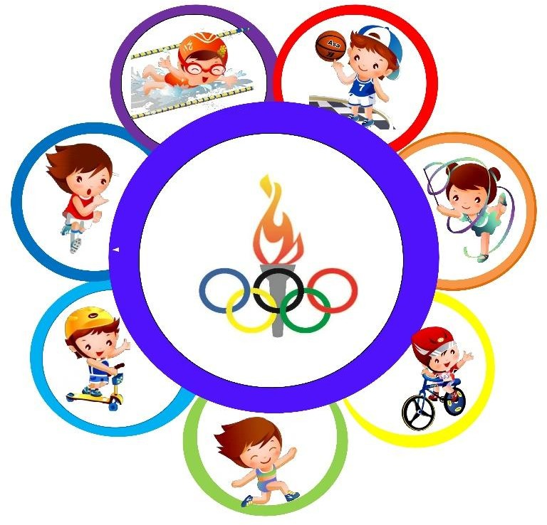
по поручению президента России, снова вводится физкультурный комплекс ГТО. Сдавать спортивные нормативы школьники будут с шести лет. За хорошие результаты подросткам обещают знаки отличия, а также присвоение спортивных разрядов и званий. А с 2015 года, помимо результатов ЕГЭ, при поступлении в ВУЗы будут учитывать и результаты сдачи норм ГТО.

Новая система
предусматривает целых 11 возрастных групп. Теперь
физические упражнения могут сдавать дети от 6 лет и даже 70-летние. То есть принять участие в новом комплексе ГТО сможет практически любой желающий и защите Родины.

Почему ГТО стоит прививать, именно, начиная с дошколят? Физическое развитие ребенка – это, прежде всего двигательные навыки. Координацию движений определяют развитием мелкой и большой моторики.

Именно в дошкольном возрасте закладывается основа для физического развития, здоровья и характера человека в будущем. Этот период детства характеризуется постепенным совершенствованием всех функций детского организма. Ребенок этого возраста отличается чрезвычайной пластичностью.

Для развития координации движений сензитивным является старший дошкольный возраст. Именно в это время ребёнку следует приступать к занятиям гимнастикой, фигурным катанием, балетом и т. п.

Этот период – период самого активного развития ребенка, в двигательном, так и в психическом развитии.

С точки зрения же психологов, динамика физического развития неразрывно связана с психическим и умственным развитием.

Комплекс состоит из следующих частей:

Первая часть (нормативно-тестирующая) предусматривает общую оценку уровня физической подготовленности населения установленных нормативов с последующим награждением значками отличия комплекса.

Вторая часть (спортивная) направленная на привлечение граждан к регулярным занятиям физической культурой и спортом с учётом возрастных групп населения с целью выполнения разрядных нормативов и получения массовых спортивных разрядов.

Требования к оценке уровня знаний и умений в области физической культуры и спорта:

Влияние занятий физической культурой на состояние здоровья, повышение умственной и физической работоспособности.
Гигиена занятий физической культурой.
Основные методы контроля физического состояния при занятиях различными физкультурно-оздоровительными системами и видами спорта.
Основы методики самостоятельных занятий.
Основы истории развития физической культуры и спорта.
Овладение практическими умениями и навыками физкультурно- оздоровительной и прикладной направленности, овладение умениями и навыками в различных видах физкультурно-спортивной деятельности.
Рекомендации к недельному двигательному режиму (не менее 10 часов.)

Начинать подготовку к сдаче нормативов стоит начинать уже с детского сада — так, чтобы уже к начальной школе маленький человечек был готов к труду и обороне, по крайней мере, на своем уровне. И нормы ГТО 1 ступени могут стать для него той отправной точкой, которая приведет его к великим достижениям уже во взрослой жизни.

При этом родителям очень настоятельно рекомендуется изучить имеющиеся у нас на сайте нормы ГТО для школьников 6-8 лет, чтобы оценить степень подготовленности, а главное, спланировать план развития. Все дело в том, что каждый ребенок в таком возрасте растет очень быстро — соответственно, существенно меняются и физические возможности. По этой причине стоит проводить занятия физической культурой регулярно, с постепенным увеличением нагрузок. Но обязательно перед активными действиями стоит проконсультироваться с врачами и специалистами, поскольку все дети разные.

